LOS SIETE SACRAMENTOS

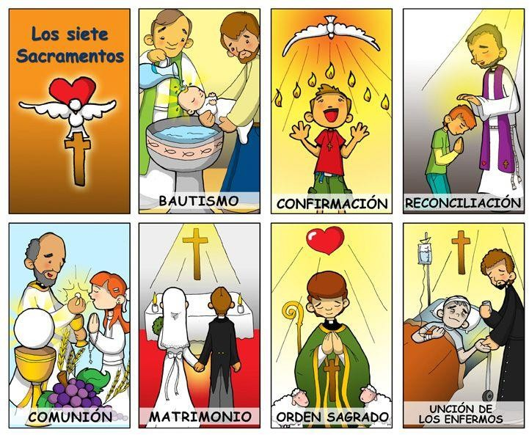
Actividad 1: Canción sobre los sacramentos.

- https://www.youtube.com/watch?v=4KUYY1V6xrA

Actividad 2: Cuento explicativo sobre los siete sacramentos.

- https://www.youtube.com/watch?v=2FqRMNDVcv8

CLASIFICACIÓN DE LOS SACRAMENTOS

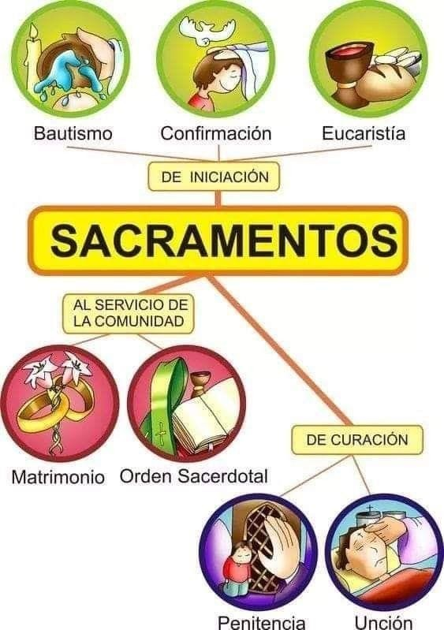

Actividad 1: Colorea a tu gusto o fíjate en el dibujo de arriba.
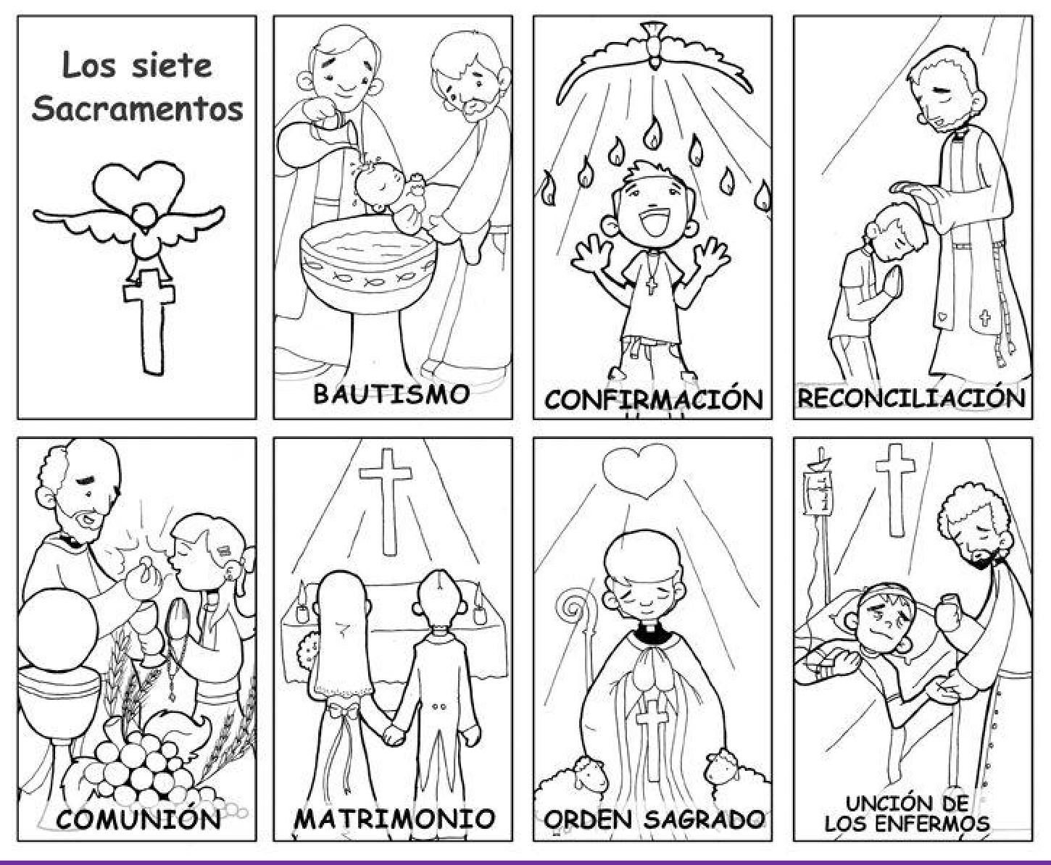
Actividad 2: Clasifica los sacramentos.

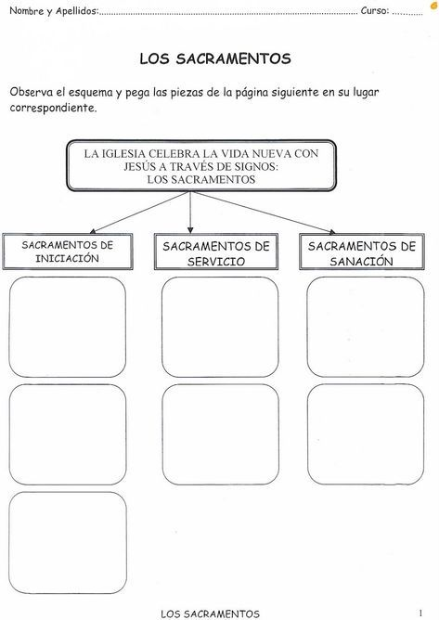

Actividad 2:

